Hygeia（海吉亚）天基医疗监护计划
——基于传感器网络的远程医疗监护系统
Version 1.0版
指导老师： 谢新华
编写人员：Hygeia项目小组——
黄永卿，杨德杰，张海晶，刘澍，于姣睿，张龚；
编写日期：2008-12-10

需求规格说明书

目录
0. 文档介绍 4
0.1 文档目的 4
0.2 文档范围 4
0.3 读者对象 4
0.4 参考文档 4
0.5 术语与缩写解释 4
1. 产品介绍 6
2. 产品面向的用户群体 6
3. 产品应当遵循的标准或规范 6
4. 产品范围 6
4.1产品首次发行的范围 6
4.2产品随后发行的范围 7
5. 产品中的角色 7
6产品的功能需求 7
6.0 功能性需求分类 7
6.1感测系统 8
6.1.1采集人体生理指标数据 8
6.1.1.1用例描述 8
6.1.1.2采集人体生理指标数据时序图 9
6.1.2检测提示 9
6.1.2.1用例描述 9
6.1.3发送数据 10
6.1.3.1用例描述 10
6.1.4请求保健计划 11
6.1.4获取保健计划 12
6.1.4.1用例描述 12
6.1.4.2获取保健计划时序图 12
6.1.5 查看个人病例 13
6.1.5.1用例描述 13
6.1.5.2查看个人病例时序图 13
6.1.6 请求在线治疗 14
6.1.6.1用例描述 14
6.1.6.2请求在线治疗时序图 14
6.2 通信系统 15
6.2.1发送控制命令 15
6.2.1.1用例描述 15
6.2.1.2发送控制命令时序图 16
6.2.1.3数据字典 16
6.2.2转发数据 16
6.2.2.1用例描述 16
6.2.2.2转发数据时序图 17
6.2.2.3数据字典 17
6.2.3获取节点数据 18
6.2.3.1用例描述 18
6.2.3.2获取节点数据时序图 18
6.2.3.3数据字典 19
6.2.4启动节点 19
6.2.4.1用例描述 19
6.2.4.2制定保健管理方案时序图 20
6.2.4.3数据字典 20
6.3监护系统 21
6.3.1在线治疗 21
6.3.1.1用例描述： 21
6.3.2管理病人病例 22
6.3.2.1用例描述 22
6.3.3制定保健计划 23
6.3.3.1用例描述 23
6.3.4提醒执行保健计划 23
6.3.4.1用例描述 24
6.3.5监控病况 24
6.3.5.1用例描述 24
6.3.6获取病人病况 25
6.3.6.1用例描述 25
6.3.7发出预警 26
6.3.7.1用例描述 26
7. 产品的非功能性需求 26
7.1 用户界面需求 26
7.2 软硬件环境需求 27
7.3 产品质量需求 27

0. 文档介绍

0.1 文档目的
本需求规格说明书是为了开发基于传感器网络的远程医疗监护系统而编写，主要面向系统分析员，程序员测试员，实施员和最终用户。本说明书是整个软件开发的依据，它对以后阶段的工作起指导作用。本文也是项目完成后系统验收的依据.同时本说明书还是《用户手册》和《测试计划》的编写依据。

0.2 文档范围
本文档主要包括基于传感器网络的远程医疗监护系统的功能性需求：感测系统，通信系统，监护系统，还包括系统的非功能性需求。

0.3 读者对象
该文档将提供给客户、业务或需求分析人员、项目管理人员、软件开发人员，合作小组项目经理，该软件编程人员，测试人员以及在软件开发过程中编写各类文档的人员查看。各个人员可根据需要查看目录。

0.4 参考文档
本计划说明书的主要参考资料如下：
- 需求规格说明书模板；
- 基于传感器网络的远程医疗监护系统文档；
- 《软件系统分析与设计》（作者：谢新华）
- 《软件需求工程》（作者：谢新华）
- 掌握需求过程（第二版）；
- IEEE标准830-1998；
- 软件需求: Styles and techniques
测试驱动开发的三项修炼: 走出TDD丛林 等。

0.5 术语与缩写解释
缩写、术语 | 解 释
RD | Requirement Development

1. 产品介绍
本系统是一种基于无线传感器网络技术的嵌入式远程医疗监护系统，采用SunSPOT作为通讯及监测工具，对病人进行实时监护，使得人们可通过应用计算机技术和现代通信，实现个人与医院间的医学信息的远程传输和监控，远程会诊、医疗急救、远程医疗教育与交流等，从此提高对病人诊断的准确性和便利性。

这套系统可以对病人的一些生理信号数据（例如体温、心跳等）进行采集。在医院内部，在医生的指导下，由病人本人使用此远程医疗监护系统对病人进行监护，实时监测病人的一些生理指标。在基于传感器网络的远程医疗监护系统中，监护病人节点以自组织形式构成网络，通过移动端SunSPOT将监测数据传到SunSPOT基站，再由SunSPOT基站将整个区域内的数据通过通信网络将病人的生理和医学信号传送到监护中心进行分析，然后由医生根据实时情况做出正确的诊断和合理的治疗方法。

在基于传感器网络的远程医疗监护系统中应用SunSPOT基站在医院内部组成局域网，可以对病人的位置进行定位，以便在病人不在病房的时候发生突发状况时候，医生可以通过此系统判定病人的具体位置，并且立刻赶到现场实施及时的救治。

远程医疗是解决我国医疗资源分配不均衡的有效途径。

2. 产品面向的用户群体
本产品面向的用户主要是有志愿进行健康保健的人群；对于自身的健康状况无法得到及时准确的了解的慢性病患者；生理体征上处于正常范围内，但长时间处于亚健康状态的亚健康人群；有一些特殊需求的人群，比如有强烈愿望想要减重的人群，有美容，防脱发等特殊人群。

3. 产品应当遵循的标准或规范
产品的开发要遵循CMMI3级标准，产品文档的编写要依照相应的文档摸版，正文为五号字，标题用宋体粗号加粗。如有需要提示的部分将用下划线标出，重要符号使用红色标记。

4. 产品范围

4.1产品首次发行的范围
本公司将与XX医院合作，在不同类型的病患中抽取该类型病患总人数的10%进行试用。同时，在各地招募志愿者进行免费试用。试用期为一个月。试用后的人员需填写一份试用体验调查问卷，作为产品后续改进的参考依据。

4.2产品随后发行的范围
经过前期的试用，针对使用者试用后的反馈（参考调查问卷统计结果），经项目小组负责人员的商讨后，对系统进行外观和功能上的调整和改进。
经过后期的完善，本产品将面向全国范围公开发行。

5. 产品中的角色
角色名称 | 职责描述
普通用户 | 用户身体状况查询； 远程预约；在线远程治疗
管理员用户 | 病人生理数据管理；病人病历管理；病人用户管理；远程治疗等模块进行操作
医生 | 制定病人保健计划；在线治疗病患
信号端节点 | 接收及传送采集到的信号

6产品的功能需求

6.0 功能性需求分类
功能类别 | 子功能
感测系统 | 采集人体生理指标数据
感测系统 | 检测提示
感测系统 | 发送数据
感测系统 | 请求保健计划
感测系统 | 查看个人病例
感测系统 | 请求在线治疗
通信系统 | 发送控制命令
通信系统 | 转发数据
通信系统 | 获取节点数据
通信系统 | 启动结点
监护系统 | 在线治疗
监护系统 | 管理病人病例
监护系统 | 制定保健计划
监护系统 | 提醒执行保健计划
监护系统 | 监控病况
监护系统 | 获取病人病况
监护系统 | 发出预警

6.1感测系统
感测系统主要完成对病人生理数据的获取，并通过基站转发给医疗监护中心

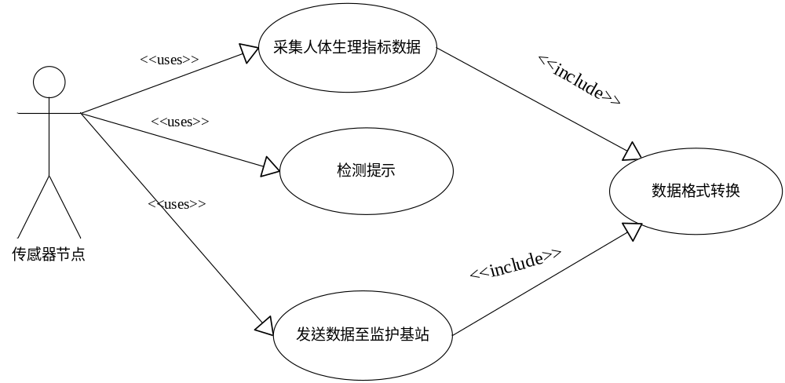

6.1.1采集人体生理指标数据

6.1.1.1用例描述
用例名 | 采集人体生理指标数据 | 用例层次
用例ID | A1
主要参与者 | 节点
描述 | 本用例主要描述节点从用户获取数据的流程
前置条件 | 用户开启节点系统
后置条件 | 节点储存数据
触发条件
主事件流 | 1，用户开启系统。  2，节点开始采集人体生理指标数据。  3，用例结束。
扩展流 | 1a， 系统电力不足。  1a1，充电。  2a， 采集中断。  2a1，停止采集。  2a2，关闭系统。  2a3，重新开启系统。  2a4, 继续采集。

6.1.1.2采集人体生理指标数据时序图
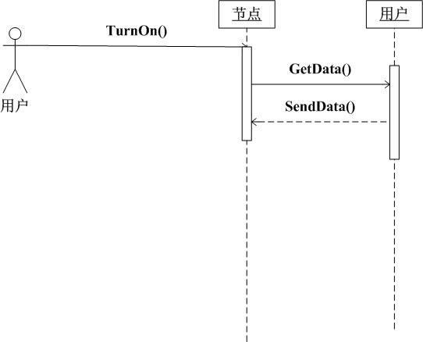

6.1.2检测提示

6.1.2.1用例描述
用例名 | 检测提示 | 用例层次
用例ID | A2
主要参与者 | 节点和用户
描述 | 本用例主要描述节点检测数据后向用户进行提示令的流程
前置条件 | 节点对获得的数据进行分析
后置条件 | 节点储存或发送数据
触发条件
主事件流 | 1，节点对获得的数据进行分析。  2，节点发现用户数据出现异常。  3，节点对用户进行提示。  4，用户获得提示后重置节点。  5，用例结束。
扩展流 | 1a，节点未获得数据。  1a1,重新获得数据。  2a，数据无异常。  4a, 用户无反应。  4a1，继续提示。  4a2, 等待用户反应。

6.1.2.2检测提示时序图
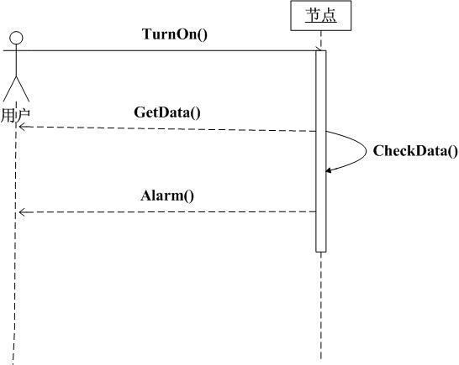

6.1.3发送数据

6.1.3.1用例描述
用例名 | 发送数据至监护基站 | 用例层次
用例ID | A3 | 用户功能
主要参与者 | 基站和节点
描述 | 本用例主要描述节点把获取的数据发送给基站的流程
前置条件 | 节点已经获得数据并且基站和节点已经建立通信
后置条件 | 基站储存节点数据
触发条件
主事件流 | 1，节点向基站发出发送数据的请求。  2，基站向节点返回允许发送数据的消息。  3，节点开始向基站发送数据。  4，基站接收节点发送的数据。  5，基站向节点发出数据发送完毕的消息。  6，用例结束。
扩展流 | 2a，节点未得到响应。  2a1，确认网络连接。  2a2，重新发送请求。  4a，网络中断  4a1，停止接收。  4a2，等待网络恢复。  4a3，重复3-4步骤。

6.1.3.2发送数据时序图
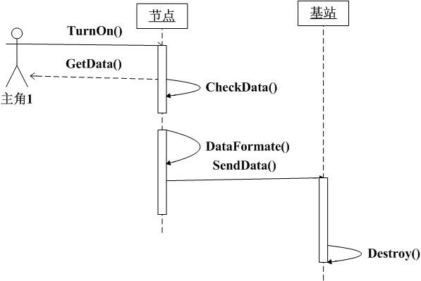

6.1.4请求保健计划
病人请求保健计划，医院制定保健计划，并实时提醒
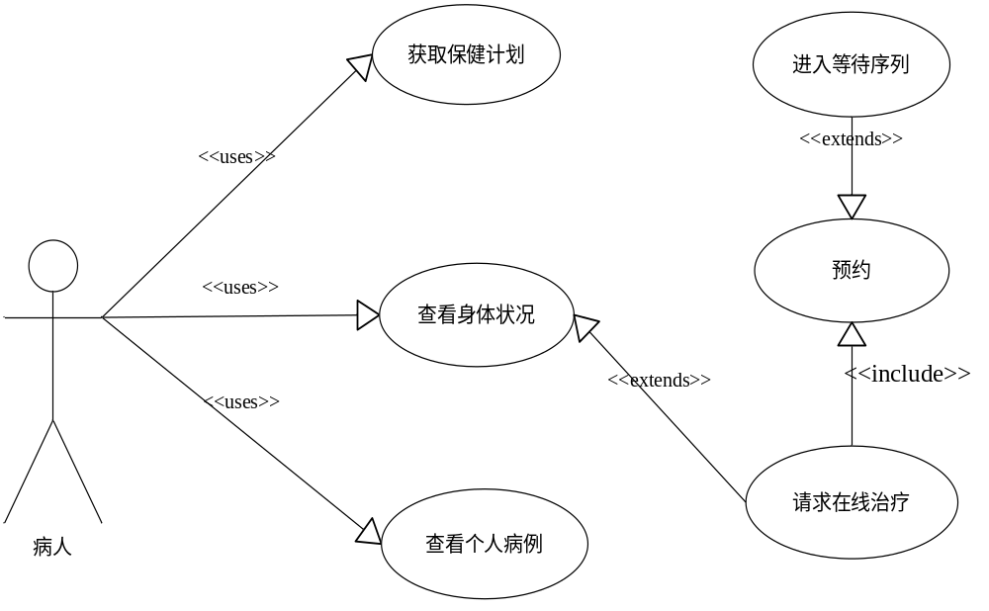

6.1.4获取保健计划

6.1.4.1用例描述
用例名称 | 获取保健计划
参与者 | 病人/医生
前置条件 | 医生已经登陆
后置条件 | 系统已显示病人所需的保健计划
基本路径（主事件流） | 1.病人提交申请保健计划  2.系统给相应医生发出通知  3.系统显示医生正在制定计划  4.病人查看保健计划的详细信息
扩展事件流 | 3a.系统不能及时处理申请  3a1.系统显示“请您等待”  3a2.用例结束
待解决问题 | 暂无
补充说明 | 暂无
注释 | 暂无

6.1.4.2获取保健计划时序图
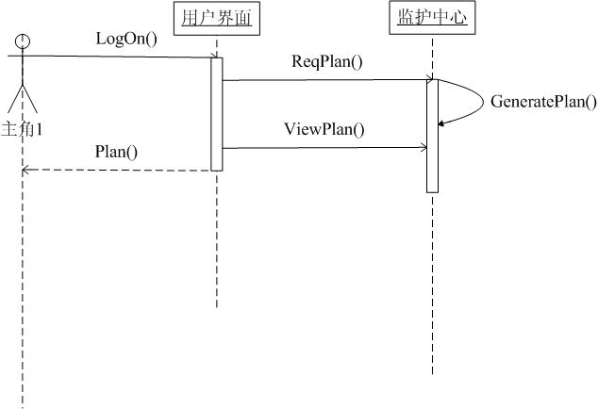

6.1.5 查看个人病例

6.1.5.1用例描述
用例名称 | 查看个人病例
参与者 | 病人/医生
前置条件 | 医生已经登陆
后置条件 | 系统已显示病人所需的个人病例
基本路径（主事件流） | 1.病人提交申请查看个人病例  2.系统给相应医生发出通知  3.系统显示病人的个人病例
扩展事件流 | 2a. 系统不能及时处理申请  2a1.系统显示“请您等待”  2a2.用例结束
待解决问题 | 暂无
补充说明 | 暂无
注释 | 暂无

6.1.5.2查看个人病例时序图
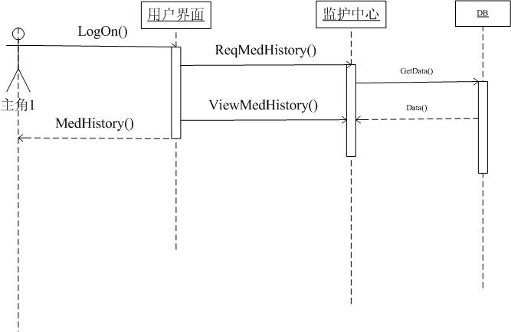

6.1.6 请求在线治疗

6.1.6.1用例描述
用例名称 | 请求在线治疗
参与者 | 病人
前置条件 | 病人已经在线查看身体状况，并且身体指标偏离健康指标
后置条件 | 系统已显示病人身体状况
基本路径（主事件流） | - 病人请求在线治疗  - 系统提示病人预约  3．病人提交预约申请  4. 系统处理病人预约申请  5. 系统显示病人预约成功
扩展事件流
待解决问题 | 暂无
补充说明 | 暂无

6.1.6.2请求在线治疗时序图
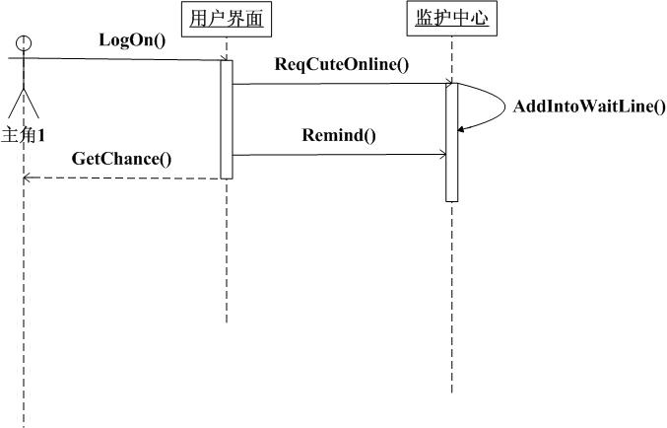

6.2 通信系统
通信系统主要对完成系统间的信息交流，将病人信息转发给医生。
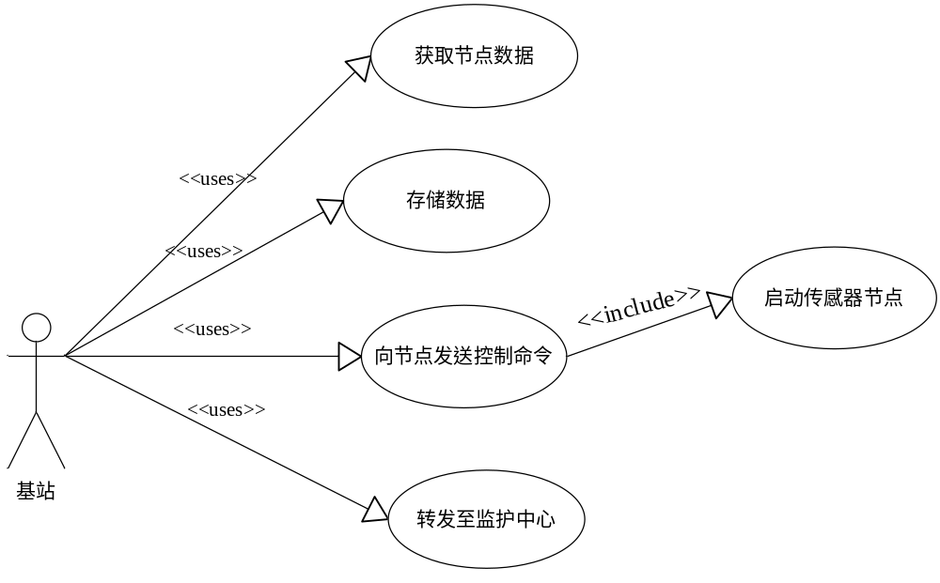

6.2.1发送控制命令

6.2.1.1用例描述
用例名 | 发送控制命令 | 用例层次
用例ID | B2
主要参与者 | 基站和节点
描述 | 本用例主要描述基站向节点发送控制命令的流程
前置条件 | 基站和节点已经建立通信
后置条件 | 节点完成基站发出的命令
触发条件
主事件流 | 1，基站向节点发出命令。  2，节点接收基站发出的命令。  3，节点执行命令。  4，节点向基站返回命令执行完成的信息。  5，基站接收节点完成命令的信息。  6，用例结束。
扩展流 | 3a，节点执行命令失败  3a1，向基站返回失败消息。  3a2，重复1-3步骤。

6.2.1.2发送控制命令时序图
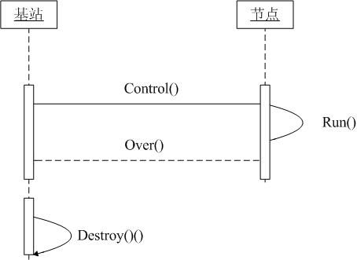

6.2.1.3数据字典
无

6.2.2转发数据

6.2.2.1用例描述
用例名 | 转发数据 | 用例层次
用例ID | B3
主要参与者 | 基站和监护中心
描述 | 本用例主要描述基站把获取的节点数据发送给监护中心的流程
前置条件 | 基站已经获得节点的数据并且基站和监护中心已经建立通信
后置条件 | 监控中心储存节点数据
触发条件
主事件流 | 1，基站向监护中心发出发送数据的请求。  2，监护中心向基站返回允许发送数据的消息。  3，基站开始向监护中心发送数据。  4，监护中心接收基站发送的数据。  5，监护中心向基站发出数据发送完毕的消息。  6，用例结束。
扩展流 | 2a，基站未得到响应。  2a1，确认网络连接。  2a2，重新发送请求。  4a，网络中断  4a1，停止接收。  4a2，等待网络恢复。  4a3，重复3-4步骤。

6.2.2.2转发数据时序图
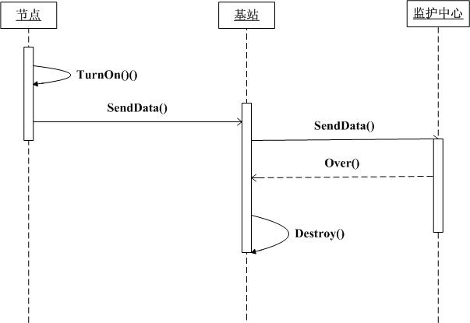

6.2.2.3数据字典
无

6.2.3获取节点数据

6.2.3.1用例描述

用例名 | 获取节点数据 | 用例层次
用例ID | B1
主要参与者 | 基站和节点
描述 | 本用例主要描述基站从节点获取数据的流程
前置条件 | 基站和节点已经建立通信
后置条件 | 基站储存节点数据
触发条件
主事件流 | 1，基站向节点发出获取数据的请求。  2，节点接收基站请求。  3，节点采集用户生理数据（A1）。  4，节点向基站发送数据。  5，基站接收节点数据信息。  6，用例结束。
扩展流 | 1a，节点未启动。  1a1，B4。  5a，网络中断  5a1，停止接收。  5a2，等待网络恢复。  5a3，重复4-5步骤。

6.2.3.2获取节点数据时序图

6.2.3.3数据字典
无

6.2.4启动节点

6.2.4.1用例描述
用例名 | 启动节点 | 用例层次
用例ID | B4
主要参与者 | 基站和节点
描述 | 本用例主要描述基站启动节点的流程
前置条件 | 基站和节点已经建立通信
后置条件 | 节点启动并且正常工作
触发条件
主事件流 | 1，基站获取节点当前状态。  2，基站向节点发出启动节点的消息。  3，节点启动。  4，节点向基站返回启动完毕的消息。  5，用例结束。
扩展流 | 2a，节点已经启动。  2a1，用例结束。  3a，节点启动失败。  3a1，节点向基站返回启动失败消息。  3a2，向监护中心发送节点故障消息。  3a3，用例结束。

6.2.4.2制定保健管理方案时序图
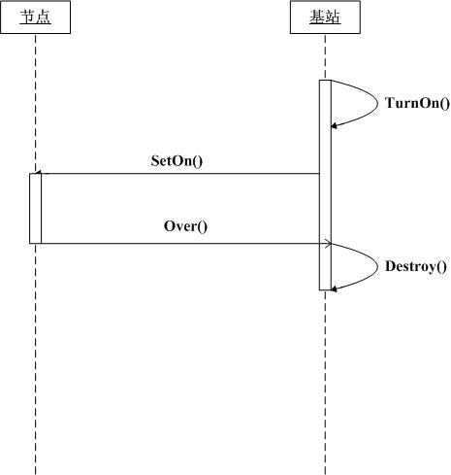

6.2.4.3数据字典
无

6.3监护系统
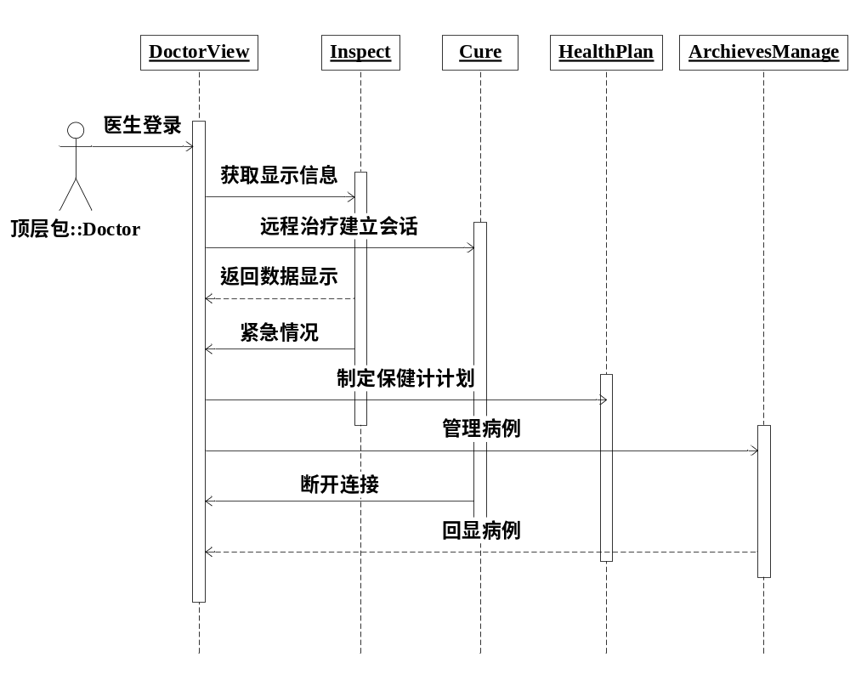

6.3.1在线治疗

6.3.1.1用例描述：
用例名称： | 在线治疗 | 用例层次
用例ID： | C-1 | 用户目标
主要参与者： | 医生
范围： | 医疗监护中心
前置条件 | 病人已经申请治疗
后置条件 | 治疗完毕后，产生一条治疗记录信息
主事件流： | 1. 医生从预约病人列表中选择要治疗的病人  2. 医生查看当前病人各项生理信息  3. 医生通过远程医疗器具进行远程治疗  4. 系统显示该医生为工作状态  5. 系统把此次治疗记录保存  6. 用例结束
扩展流： | 1a. 当前无预约治疗病人  1a1. 系统显示无预约病人  1a2. 用例结束  2a. 医生无法查看病人信息  2a1.医生通知病人打开节点  2a2.医生启动监控设备  2a3. 成功查看病人信息  3a. 重复连接  远程医疗通信连接失败，要求医生重新连接  3a1.如果医生连接成功，则继续下一步治疗工作  3a2. 如果医生三次连接失败，启动修复请求工具进行修复  4a.系统延迟刷新医生为工作状态  4a1. 系统拒绝要求本医生治疗的请求  4a2. 启动刷新

6.3.2管理病人病例

6.3.2.1用例描述
用例名称： | 管理病人病例 | 用例层次
用例ID： | C-2 | 用户目标
主要参与者： | 医生
范围： | 医疗监护中心
前置条件 | 有若干病人信息录入系统数据库
后置条件 | 系统保留更新后的病人病例
主事件流： | 1. 医生查看病人历史病例  2. 医生对某病人病例进行修改，删除  3. 医生对病人病例归档收录  4. 用例完毕.
扩展流： | 1a. 医生无法查看病人历史病例  1a1. 如果是数据库连接失败，重新连接  1a2. 否则重新选择查询条件  2a.医生修改病人信息失败  2a1. 医生不能对用户基本信息修改

6.3.3制定保健计划

6.3.3.1用例描述
用例名称： | 制定保健计划 | 用例层次
用例ID： | C-3 | 用户目标
主要参与者： | 医生
范围： | 医疗监护中心
前置条件 | 病人提出要求保健计划
后置条件 | 反馈给病人保健计划
主事件流： | 1. 医生从申请保健病人序列中选择病人  2. 医生启动监控装置  3. 医生查看当前病人生理状态  4. 医生查询病人历史病例  5. 医生为病人制定可行保健计划  6. 医生启动提醒执行计划功能（C-4）  7. 用例结束
扩展流： | 1a. 当前无申请保健计划的病人  1a1. 系统显示无申请者  1a2. 用例结束  2a. 医生无法查看病人信息  2a1.医生通知病人打开节点  2a2.医生通知基站向几点发送控制命令  2a3. 成功查看病人信息  4a. 医生无法查询病人历史病例  4a1. 如果是数据库连接失败，重新连接  4a2.检查病人信息是否已在数据库中  4a21.是，则重新查询  4a22 否，重新录入病人病例  6a. 医生无法启动提醒功能  6a1.通知基站向节点发送控制信息  6a2.控制节点启动实时提醒功能

6.3.4提醒执行保健计划

6.3.4.1用例描述
用例名称： | 提醒执行保健计划 | 用例层次
用例ID： | C-4 | 用户目标
主要参与者： | 医生
范围： | 医疗监护系统
前置条件 | 医生完成保健计划
后置条件 | 节点实现提醒病人执行计划
主事件流： | 1. 节点启动  2. 节点连接到基站，准备接受控制命令  3. 节点实时检测病人生理信号  4. 节点在一定时刻提醒病人执行保健计划  5. 用例结束
扩展流： | 1a. 节点无法启动  1a1. 基站向节点发送控制命令，启动节点  2a. 节点无法连接到基站  2a1. 如果是基站网络没打开，启动基站通信服务  2a2. 若节点，基站都打开状态，检测无线网络信号  4a. 节点不能完成提醒执行计划  4a1. 若是医生没有制定计划，返回无计划信息  4a2. 若是基站没有传送控制命令，返回请求执行信息

6.3.5监控病况

6.3.5.1用例描述
用例名 | 监控病况 | 用例层次
用例ID | D1 | 用户目标
主要参与者 | 医生
描述 | 本用例主要描述医生使用系统监控病人病况
前置条件 | 病人节点端已启动，医生登录系统
后置条件 | 成功之后，显示病人生理指标，数据库写入数据；  失败之后，显示出错提示，数据库不发生改变
触发条件
主事件流 | 1.医生输入病人号，请求查看该病人病况  2.系统根据病人号，获取病人病况（D2）  3.系统显示病人病况，并写入数据库  4.医生重复1-3步，查看其他病人病况  5.用例结束
扩展流 | 1a,医生输入数据非法  1a1,病人号不存在，提示重新输入  1a2,输入正确，用例继续  2a,获取数据失败  2a1,提示获取数据失败  2a2,用例结束  3a,病人数据显示异常  3a1,发出预警信息（D3）  3a2,医生请求病人地理位置  3a3,医生营救  3b,数据写入失败  3b1,提示数据写入失败  3b2,用例失败
特殊需求 | 1，在大型平板显示器上显示，文本信息一米之外看清  2，获取的数据延迟不能大于1.5秒

6.3.6获取病人病况

6.3.6.1用例描述
用例名 | 获取病人病况 | 用例层次
用例ID | D2 | 子功能
主要参与者 | 基站和节点
描述 | 本用例主要描述服务器获取基站出病人信息
前置条件 | 服务器和基站启动开始工作
后置条件 | 服务器使用获取的数据
触发条件
主事件流 | 1，服务器与基站建立连接  2，获取基站上数据包  3，转换数据包格式
扩展流 | 1a,建立连接失败  1a1,提示连接失败，重新建立连接  1a2,用例结束  2a,数据包错误  2a1,重新获取  2a1,获取失败，用例结束

6.3.7发出预警

6.3.7.1用例描述
用例名 | 发出预警 | 用例层次
用例ID | D3 | 子功能
主要参与者 | 系统，医生，病人
描述 | 本用例主要描述出现异常是，系统警报医生  和病人
前置条件 | 服务器节点启动
后置条件 | 病人，医生获得病况预警信息
主事件流 | 1，发起警报，提示医生注意  2, 通过CDMA，装置通知病人注意
扩展流 | 1a,发送失败  1a1,提示发送失败  2a2,用例失败
特殊需求 | 1.给通信模块留有其他接口，可对QQ，MSN  等进行扩展

7. 产品的非功能性需求

7.1 用户界面需求
需求名称 | 详细要求
简易性 | 让用户便于使用、便于理解、减少用户发生错误选择的可能性，产品应该在0.25秒之内对用户的操作做出反映；
友好性 | 采用反应用户本身的语言，而非设计者的语言，提示信息要友好易接受 ，语言为主动式而非被动式；
一致性 | 界面结构采用清晰且所用的术语保持一致，风格和内容保持一致，界面的色调字体也要保持一致；
安全性 | 用户能自由的对界面上的每一项做出选择，且所有选择都是可逆的。在用户做出危险的选择时有信息提示是减少用户错误的有效方法；
人性化 | 高效率，用户满意度高；

7.2 软硬件环境需求
需求名称 | 详细要求
硬件 | CPU：celeron M 1.3GHz以上。  内存：256MB。  硬盘：1GB。  显示器：分辨率800×600。  硬件接口：支持一般的PII或更高档微机，笔记本电脑。
软件 | 操作系统: Windows98或更高版本/ Linux/Unix。

7.3 产品质量需求
主要质量属性 | 详细要求
正确性 | 产品能够根据用户产品能够根据用户的信息和需求生成正确的健康评估报告，并根据用户个性化需求制定合理的保健管理方案，并能根据用户设置定时提醒用户更新信息，
健壮性 | 用户出现误操作，能够给出错误提示信息，并能返回正确状态
可靠性 | 在保健管理方案制定的时间内，能够达到用户瘦身的需求
性能，效率 | 用户的每一步操作均在3秒内响应
易用性 | 无需指导，一般用户能够根据系统提示半小时内上手操作
清晰性 | 产品界面清晰，功能点能够方便获得
安全性 | 用户名/密码验证
可扩展性 | 可以在不修改当前产品的前提下，根据用户需求随意添加新的功能点
兼容性 | 与软件需求中操作系统各版本兼容
可移植性 | 可移植到不同版本的软件环境和硬件上

